# 第四单元　走进奥妙的科学世界

**第11课　中国建筑的特征**

**第1课时 导学与探究**

【基础梳理】

1．字音

(1)给加点的字注音

①墁地(màn)　②斗拱(ɡǒnɡ)

③屋檩(lǐn) ④接榫(sǔn)

⑤柁墩(tuó) ⑥蚂蚱(mà)

⑦戗兽(qiànɡ) ⑧水榭(xiè)

⑨轩楼(xuān) ⑩点缀(zhuì)

⑪游廊(lánɡ)

(2)给多音字注音

①殷　　　　②厦

③挑 ④削

2．辨形组词

(1) (2)

(3) (4)

(5) (6)

3．词语释义

(1)点缀：加以衬托或装饰，使原有事物更加美好；装点门面，应景儿，凑数儿。

(2)穹窿：指天空中间高四周下垂的样子，也泛指高起成拱形的。

(3)帷幕：挂在较大的屋子里或舞台上的遮挡用的幕。

(4)角叶：门窗纵横木框相接处加订的带装饰性的金属件，用以防止窗扇角或门角松脱歪斜。

4．近义词辨析

(1)隔断·割断

“隔断”指阻隔，使断绝；“割断”指截断，切断。

例句：①河流是大地的血脉，水与大地被人为地用钢筋水泥割断天然联系，失去肌肤之亲，这是极不自然的，也是对传统水文化的“建设性破坏”。

②台湾，自古就是属于中国的，是不可分割的一部分，是历史用无情的刀隔断了两岸的血脉联系。

(2)典范·典型

“典范”强调其示范性，指可以作为学习、仿效标准的人或事物；“典型”强调其代表性，指具有代表性的人物或事件。

例句：徽州文化博大精深，而最重要、最直观的物质文化遗产形态是被联合国称之为“人类与自然结合的光辉典型，中国古代建筑的典范作品，古代人类文明的见证”的徽派古村落、古民居。

(3)题材·体裁

“题材”指构成文学和艺术作品的材料，即作品中具体描写的生活事件或生活现象；“体裁”指文学作品的表现形式。

例句：10月1日，“我们的节日——中秋之韵”文学作品征文比赛活动圆满落下了帷幕，本次征文围绕“文明城、幸福人、中秋韵、国庆情”四大题材展开，共收到征文400余篇，体裁丰富，形式多样。

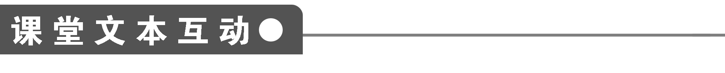

一、整体感知

1．作者概括中国建筑的九大特征，是按什么顺序展开的？哪些特征属于结构特征？哪些特征属于装饰特征？

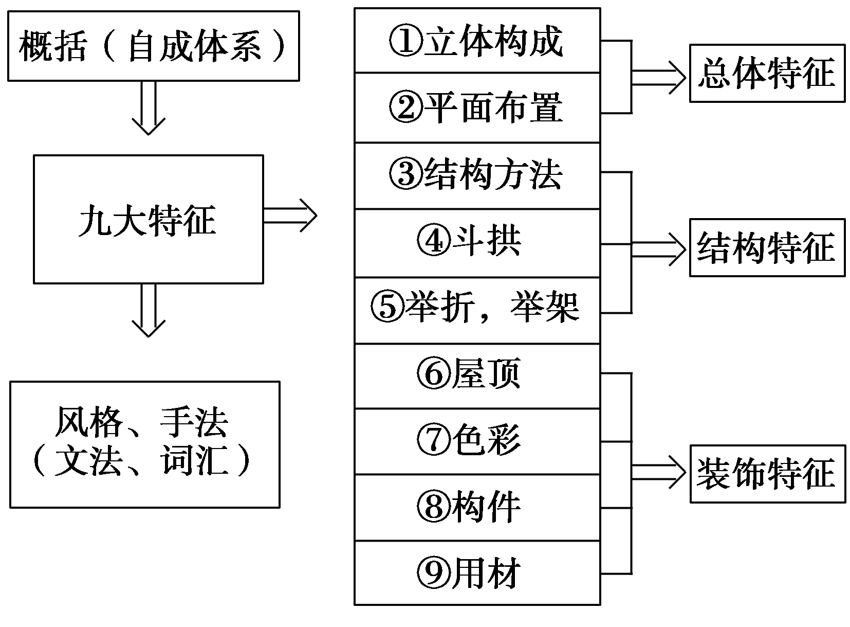

二、深层探究

1．怎样理解作者提出的“中国建筑的‘文法’”？

答案　这是一种比喻的说法，借语言文字中“文法”的术语来说明中国建筑的风格和手法。所谓“中国建筑的‘文法’”，是中国建筑几千年来形成并沿用的惯例法式，从建筑框架到整体构成，从台基到屋顶，都有一定之规，有它的“拘束性”，但也有它的“灵活性”，体现在具体的建筑上，既表现出中国建筑的一贯风格，也具有独特的个性。

2．怎样理解作者提出的各民族建筑之间的“可译性”？

答案　这也是用“语言和文学”为喻。各民族建筑的功用或主要性能是一致的，有相通性，但表现出来的形式却有很大不同，恰似不同民族的语言，表达同一个意思，语言形式却不相同一样。所谓的“可译性”，是指各民族建筑在实质上有“同一性质”，可以透过其纷繁多样的表现形式解读出来。

3．读了这篇文章，你能说说中国建筑的优越性都有哪些吗？请探究一下。

答案　①主要的房屋一般都采取向南的方向， 以取得最多的阳光；②庭院或天井是很好的“户外起居室”；③墙壁像“帷幕”一样，用以隔断内外，或划分内部空间，门窗的位置和处理都极自由；④中国建筑在三千多年前就具备了框架结构的优点，为新建筑在使用新的材料与技术的问题上准备了极有利的条件；⑤屋顶的壮丽的装饰很早就被发现而予以利用了；⑥大部分构件经过加工而取得了高度装饰的效果；⑦在建筑材料的选用上充分挖掘了其装饰潜力。

三、技法迁移

简明、严密的语言

[文本回顾]　简明、严密是本文突出的语言特点。本文属于自然科学论文，而自然科学论文要求语言简明、严密，不可堆砌辞藻，哗众取宠；不可晦涩难懂，故作高深。本文在语言上就很好地做到了这一点。如“中国的建筑体系是在世界各民族数千年文化史中一个独特的建筑体系”，用语简单明了，概括了中国建筑的地位和成就。又如“个别的建筑物，一般地由三个主要部分构成：下部的台基、中间的房屋本身和上部翼状伸展的屋顶”这句话中“一般”“主要”就用得很严密，因为有一些建筑物，适应特殊的需要，或符合特定的审美要求，就可能不这样。

[技法点拨]　语言简明，概括地说，就是不说多余的话，要用尽可能少的语言表达尽可能丰富、完整的内容。具体可从三方面入手：

(1)不说废话，做到避重复、会省略、去赘余，要善于运用代词来指代上下文中已经出现的语句。

(2)要正确使用词语，忌用那些令人费解的词语，防止误解，避免歧义。

(3)要合理安排句子，挑选合适的句式等。

[技法运用]　下面文字中画线部分的词语，有的使用不当，请指出并改正，使这段文字语言简明，衔接自然，语意连贯。

苏泽广真是哭笑不得，觉得儿子合图还不懂事，把家托付给是徒劳的，便失望地起身。然而他刚要离开，突然跳下椅子，吹灭桌前的蜡烛，“扑通”一声跪在地上，抱住的腿，在黑暗中说：“爸爸，你放心吧，要是不回来，管这个家！”

答：________________________________________________________________________

答案　①删除或者改为“他”；③改为“合图”；④删除或改为“他”；⑤改为“苏泽广”或者“父亲”。

解析　画线处涉及苏泽广和他的儿子合图两个人物，三个“他”指代混乱。

**第2课时 测试与反馈**

(时间：45分钟　分值：60分)

一、基础知识(12分，每小题3分)

1．下列词语中加点的字，注音有错误的一项是(　　)

A．殷代(yīn)　　抱厦(shà)

墁地(màn) 果脯(fǔ)

B．颤抖(zhàn) 颤栗(chàn)

靓妆(jìnɡ) 靓女(liànɡ)

C．阽危(diàn) 玷辱(diàn)

胡诌(zhōu) 谄谀(chǎn)

D．穹宇(qiónɡ) 瞠目(chēnɡ)

觊觎(yú) 相觑(qù)

答案　B

解析　B项“颤抖”的“颤”读chàn，“颤栗”的“颤”读zhàn。

2．下列词语中，没有错别字的一组是(　　)

A．如鸟兽散　回廊抱厦　额枋梁架　暄宾夺主

B．宫殿庙宇　直言不违　和颜悦色　随声附和

C．砖石墁地　繁文缛节　高潮迭起　叠床架屋

D．招摇装骗　梳妆打扮　世外桃源　桃园结义

答案　C

解析　A项“暄宾夺主”应为“喧宾夺主”，B项“直言不违”应为“直言不讳”，D项“招摇装骗”应为“招摇撞骗”。

3．下列各项中，没有语病的一项是(　　)

A．随着汽车消费的升温，交通事故也越来越多，驾驶员更应提高警惕，防止生命财产不受损失。

B．能否解决腐败问题、控制人口增长、保持经济平稳增长，是实现中华民族伟大复兴的重要保证。

C．韩朝离散家属见面会在金刚山地区举行，这些家属互相倾诉半个多世纪以来积攒的亲情和思念。

D．对于谷歌中国事件，盖茨认为互联网如果若要在某一个国家经营业务，就必须遵守这个国家的法律。

答案　C

解析　A项“防止生命财产不受损失”搭配不当；B项前后表述对应不一致；D项成分赘余，“如果”或“若”删除一个。

4．把下面的语句重新排序后填在横线处，最恰当的一项是(　　)

清乾隆御制“水波云龙”宝座体量硕大，由上乘的紫檀木材雕刻而成，________，高浮雕龙首纹饰与环绕椅身的蝠龙神兽纹饰完美搭配，令人叹为观止。

①刀法娴熟　②平滑紧密　③细啄的座腿雕满龙纹

④宽阔的座面　⑤而所雕的五个“水波云龙”图纹样显得威严万丈　⑥光泽深邃古朴

A．③⑤②④①⑥ B．④②⑥③①⑤

C．③①⑤④②⑥ D．④②①③⑤⑥

答案　B

解析　这段文字按照逻辑顺序先写座面，后写座腿。而空后所述的内容以雕饰的花纹作结，所以阐述雕刻技法及纹饰的句子应该放后面。

二、文本阅读(18分)

阅读下面的文字，完成5～8题。

这种“文法”有一定的拘束性，但同时也有极大的运用的灵活性，能有多样性的表现。也如同做文章一样，在文法的拘束性之下，仍可以有许多体裁，有多样性的创作，如文章之有诗、词、歌、赋、论著、散文、小说，等等。建筑的“文章”也可因不同的命题，有“大文章”或“小品”。大文章如宫殿、庙宇等等；“小品”如山亭、水榭、一轩、一楼。文字上有一面横额，一副对子，纯粹作点缀装饰用的。建筑也有类似的东西，如在路的尽头的一座影壁，或横跨街中心的几座牌楼等等。它们之所以都是中国建筑，具有共同的中国建筑的特性和特色，就是因为它们都用中国建筑的“词汇”，遵循着中国建筑的“文法”所组织起来的。运用这“文法”的规则，为了不同的需要，可以用极不相同的“词汇”构成极不相同的体形，表达极不相同的情感，解决极不相同的问题，创造极不相同的类型。

这种“词汇”和“文法”到底是什么呢？归根说来，它们是从世世代代的劳动人民在长期建筑活动的实践中所累积的经验中提炼出来的，经过千百年的考验，而普遍地受到承认而遵守的规则和惯例。它是智慧的结晶，是劳动和创造成果的总结。它不是一人一时的创作，它是整个民族和地方的物质和精神条件下的产物。

5．解释文中画线句子的含意。(4分)

答：________________________________________________________________________

答案　建筑必须遵循其“文法”，但又可以灵活地运用“文法”，从而有独特、新颖的创造。

解析　这个句子运用了比喻的修辞格，结合整段文意，得出结论：中国建筑的“词汇”，要遵循中国建筑的“文法”。

6．灵活地运用中国建筑的“文法”会取得什么样的效果？(4分)

答：________________________________________________________________________

答案　可以表达极不相同的情感，解决极不相同的问题，创造极不相同的类型。

解析　根据文中用文学体裁与中国建筑的比喻含义作答。

7．这两段文字运用了大量的比喻，谈谈其表达效果。(6分)

答：________________________________________________________________________

答案　大量比喻的运用使语言生动形象，概念易于理解。

解析　从文章表达效果看比喻修辞的作用。

8．概括文段中“词汇”和“文法”的内涵。(4分)

答：________________________________________________________________________

答案　指劳动人民在长期建筑实践经验中提炼出来的普遍受到承认而遵守的规则和惯例。

解析　第二段文字中概括语句“这种‘词汇’和‘文法’到底是什么呢？归根说来，它们是……”就回答了所给问题。

三、类文阅读(20分)

阅读下面的文字，完成9～11题。

建筑的阅读(节录)

张抗抗

对于大多数文学家来说，建筑也许常常被作为书来阅读。大的宏伟如《巴黎圣母院》，小的精巧若《醉翁亭记》。读到精彩之处，读到忘形之时，就有了批注。文学家“批”建筑物，便诞生了《阿房宫赋》《滕王阁序》《岳阳楼记》等传世名篇。于是建筑与文学浑然一体，一并交与读者，阅读由此继续。文学家阅读建筑，在心理和行为上形成与文学的同构，可以说是一种文学活动的延伸和拓展。在阅读中，我们发现建筑与文学某些相同的或是类似的规律。即便我们还读出了许多不同，但我们已经懂得，建筑与文学拥有一个何等丰富、天然的“共享空间”。

建筑与文学的构思——

我们走进香山饭店，欣赏它赞美它与山林自然和谐、相得益彰的完美构思。当建筑大师面对香山脚下这块尚是空白的山坡时，他的头脑在瞬间所涌现的建筑构思，便已奠定了日后这座建筑物的价值。贝聿铭先生曾说自己是一个“因地制宜”派。我理解大意在强调建筑与环境的关系：建筑的形式只有最恰当地体现出功能的需求，形式才具有耐人寻味的内涵。恰如文学作品的构思，其实，取决于那个说故事的人真正想要说出“这一个”故事而不是“那一个”故事。即使是现代主义文学所强化到极致的“有意味的形式”，形式仍然无法与“意味”完全分解。区别只是在于，当一个新的构思形成的时候，它实际已完成了意味的能指。

建筑与文学的想象——

建筑师和文学家犹如一双眼睛的左眼和右眼，眺望遥远的澳洲美丽的悉尼歌剧院，我们在大师宏伟而奇特的想象面前叹为观止。那被大洋洲湛蓝的海水映衬着的白色屋顶，如蓝天上悠悠驶过的白帆，或是扇动着翅膀掠过长空的白色巨鸟，激发起我们无尽的想象。想象是建筑师和文学家生命中的“酶”，因着诗人天马行空的想象力，才会有李白“飞流直下三千尺，疑是银河落九天”的千古绝唱；因着建筑师飘忽无涯的想象，才会产生像古巴比伦“空中花园”那样奇丽的建筑作品。一代又一代的建筑师和文学家，为人类的历史文化遗产留下灿烂的鸿篇巨制，填补了人在世俗而庸碌的生活中精神之空白，而在创造过程中每一处惊人之笔，每一线灵感的闪现，均为“想象”的翅膀所牵引所蛊惑，“想象”应是灵感之母。

建筑与文学的语言——

一部文学作品，无论是炽热还是冷静，都在倾诉着作家的内心情感。一座建筑，同样也用它特殊的方式在表达着建筑师对生活的理解。倾诉和表达都需要语言，如果说文学语言已有通常的定义，那么建筑语言究竟是什么呢？

巴黎的埃菲尔铁塔的矗立，象征着十九世纪欧洲工业革命的胜利，世界都市的一座巨型建筑，第一次使用了全部的钢铁作为建筑材料。在这里，钢铁首先组成了表达所需的最基本的“词汇”，但词汇并不等于语言，词汇必须加以组合、结构并赋予表达的内容以后，才形成语言。也许一千位建筑师同时使用钢铁作为“词汇”，但却会产生一千种不同的语言。埃菲尔铁塔雄壮的底座，如同千万条钢筋铁骨的胳膊交叉缠绕而成的塔身，以及在风中微微晃动的塔顶那种可以俯瞰全城的高度，都在炫耀着展示着大工业时代不可一世的力量。埃菲尔用铁塔说出了他的叛逆和希望。200年后，埃菲尔铁塔所蕴含的建筑语言，便不断被越来越多的人读懂，成为一种“表现”的典范。

黄土作为词汇时，黄土即是黄土。黄土中砌出了窑洞，窑洞诉说着对风沙的避藏和资源的贫乏；青砖筑成的长城，长城诉说着几千年的围困；青砖砌成炮台，炮台表达着顽强。然而建筑的语言终将超越建筑的功能，成为与人交流的另一种方式。

9．文章从三个方面论述了“建筑与文学某些相同的或是类似的规律”，其内容分别是什么？(6分)

(1)构思：____________________________________(不超过20字)

(2)想象：____________________________________(不超过15字)

(3)语言：____________________________________(不超过20字)

答案　(1)在构思上二者都追求形式与内涵的完美结合。(2)二者都以想象为灵感的源泉。(3)二者都用特定的语言来表达思想感情。

10．(1)文中加点的词语“特殊的方式”的具体内涵是什么？(不超过25字)(4分)

答：________________________________________________________________________

(2)文中加点的词语“埃菲尔铁塔”的内涵是什么？(用文中的语言回答，不超过20字)(4分)

答：________________________________________________________________________

答案　(1)将各种建筑材料加以组合、结构并赋予某种思想的方式。

(2)炫耀着展示着大工业时代不可一世的力量。(或：用铁塔说出了他的叛逆和希望。)

11．文中说，“想象是建筑师和文学家生命中的‘酶’”，艺术家们“在创造过程中每一处惊人之笔，每一线灵感的闪现，均为‘想象’的翅膀所牵引所蛊惑，‘想象’应是灵感之母”。这里分别将“想象”比作“酶”“翅膀”和“灵感之母”。联系上下文，说说这几个比喻的不同含意。(6分)

答：________________________________________________________________________

答案　(1)想象是建筑师和文学家的艺术生命中不可缺少的，使他们产生灵感，创造出具有个性风格作品的重要因素。

(2)突出想象的自由性、发散性和想象空间的广阔性。

四、语言运用(10分)

13．根据课文内容及下面的图片，用简要的语言概括北京四合院的建筑特色。(不超过100字)(5分)

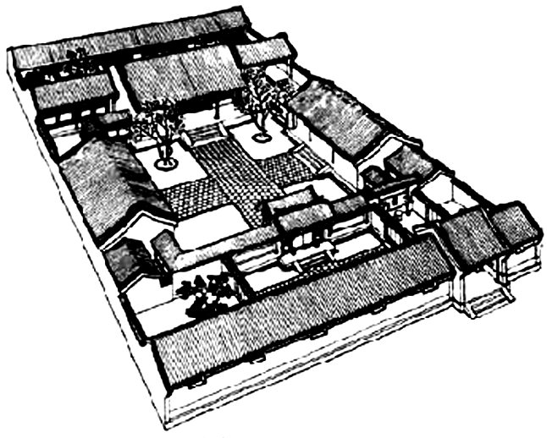

答：________________________________________________________________________

答案　房屋建筑的基本格局为四合院形，四合院是由北房、南房及东西厢房四面围合，用卡子墙把房屋连接起来，形成一个封闭式院落。中心有个庭院，有往来、采光、通风的用途。

14．为接待国外游客，有关部门请你写一段话，向观光者介绍你

所熟悉的某地区(区、县、乡镇或街道)的某一文化观光景点的特色。

要求：(1)语言通顺、得体，不少于60字。(2)切合“文化观光”的主旨。(5分)

答：________________________________________________________________________

________________________________________________________________________

答案　(示例)中国电影博物馆馆址位于朝阳区崔各庄乡铁路圆环内，占地52亩，建筑面积37 930平方米，项目总投资5亿多元人民币。在设计上突出了电影艺术博览、电影文化教育和电影艺术交流三大功能。按照功能分区，馆内分别有电影展览区、电影博览区、电影放映区等七个功能区，其中电影展览区和博览区共有二十个厅。这里有许多珍贵的文物和历史资料，如电影发明人卢米·埃尔兄弟曾经使用过的摄影机，还有他们拍摄的最早电影《火车进站》《工厂大门》以及中国电影第一人任庆泰的珍贵资料。在这里，观众还能玩一把电影DIY，可以制造出电影里的风声、雨声、马蹄声，还可以过把“演员瘾”，为经典角色配音。

解析　本题从推介语的角度考查语言表达能力。解答本题，首先要明确“文化观光景点”，景点要有代表性；其次应切合题目要求，点明“文化观光”的主旨内容；再次要抓住特征进行介绍，重点突出；最后注意题目的要求。

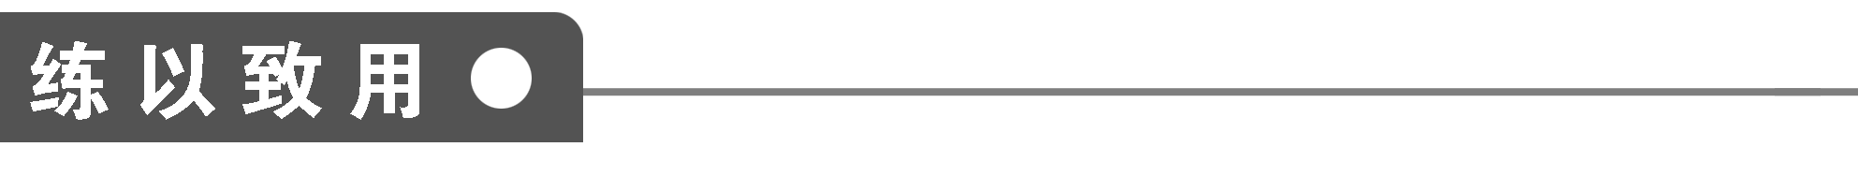

|  |  |  |  |  |  |  |  |  |  |  |  |  |
| --- | --- | --- | --- | --- | --- | --- | --- | --- | --- | --- | --- | --- |
| 【竹字头】竹做字头竖变点，左右两部形相同，两部远近要适当，形态宽扁不能忘。 | |  |  | 笑　笑 | 笑 | 笛 | 笛 | 竺 | 竺 | 笃 | 笃 |  |
|  |  |  |  |  |  |  |  |  |  |  |
| 建 | 筑 | ， | 是 | 用 | 结 | 构 | 来 | 表 | 达 | 思 | 想 | 的 |
|  |  |  |  |  |  |  |  |  |  |  |  |  |
| 科 | 学 | 性 | 的 | 艺 | 术 | 。 |  |  |  |  |  |  |
|  |  |  |  |  |  |  |  |  |  |  |  |  |